**Creacion de las copias de seguridad locales**

Este documento anexo muestra la creacion de las copias de seguridad de manera local guardandolo en otra carpeta del mismo equipo donde se encuentran las maquinas virtuales que se llama CopiaSeguridadEva. Se muestra el proceso de creacion de tareas para que realice las copias de seguridad todos los dias a las 11:00 AM, esta tarea la realizo el equipo de infraestructura, tambien, estas copias de seguridad se subiran a un servicio en nube, este servicio es MEGA, asi tambien se contaran con copias de seguridad con mas disponibilidad.

**Proceso de creacion de las copias**

**1.** Nos vamos al programador de tareas, para de esta forma crear una nueva tarea, aca se podra poner la descripcion y el nombre de la tarea a programar, que en este caso se le da una descripcion y un nombre.

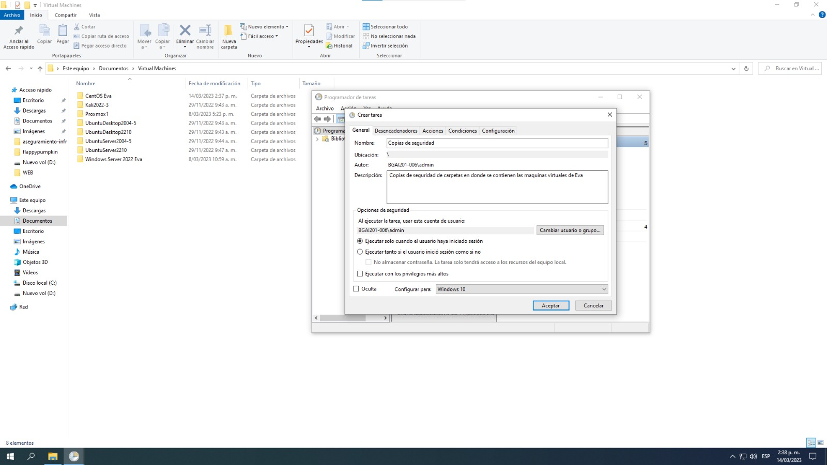

**2.** Se programa la tarea a traves de un disparador el cual se hara cada vez que el computador registre 11:00 AM de cada dia.

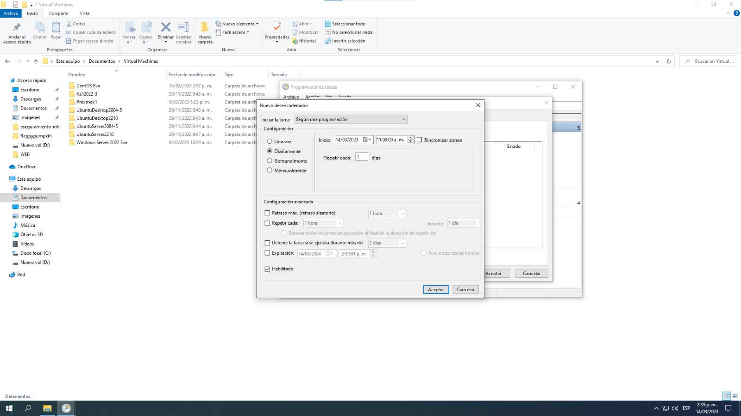

**3.** A continuacion se crea una nueva accion la cual a traves del comando “robocopy [C:\Este](../../app/C:/Este) equipo\Documentos\Virtual Machines\Centos Eva /E /COPYALL /R:0 /W:0” y “robocopy [C:\Este](../../app/C:/Este) equipo\Documentos\Virtual Machines\Windows Server 2022 Eva /E /COPYALL /R:0 /W:0”.

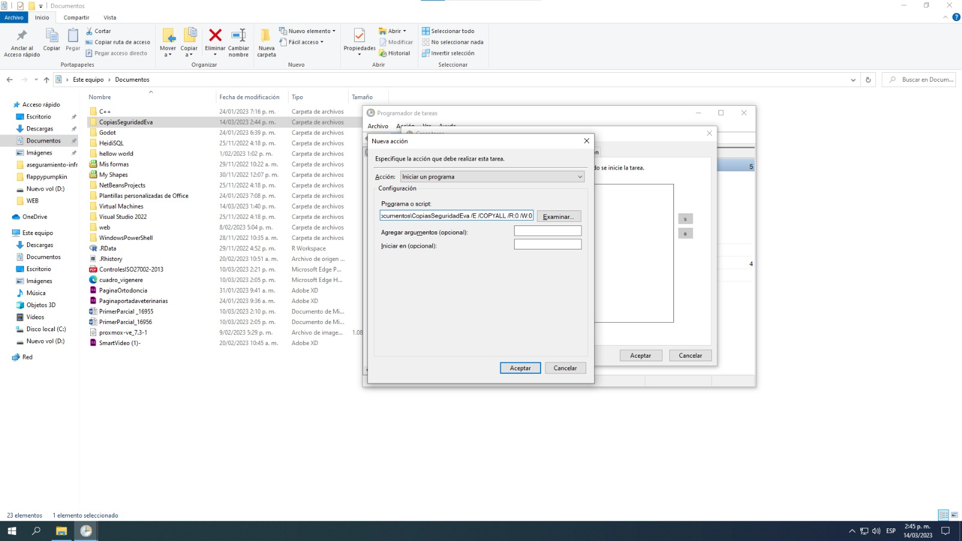

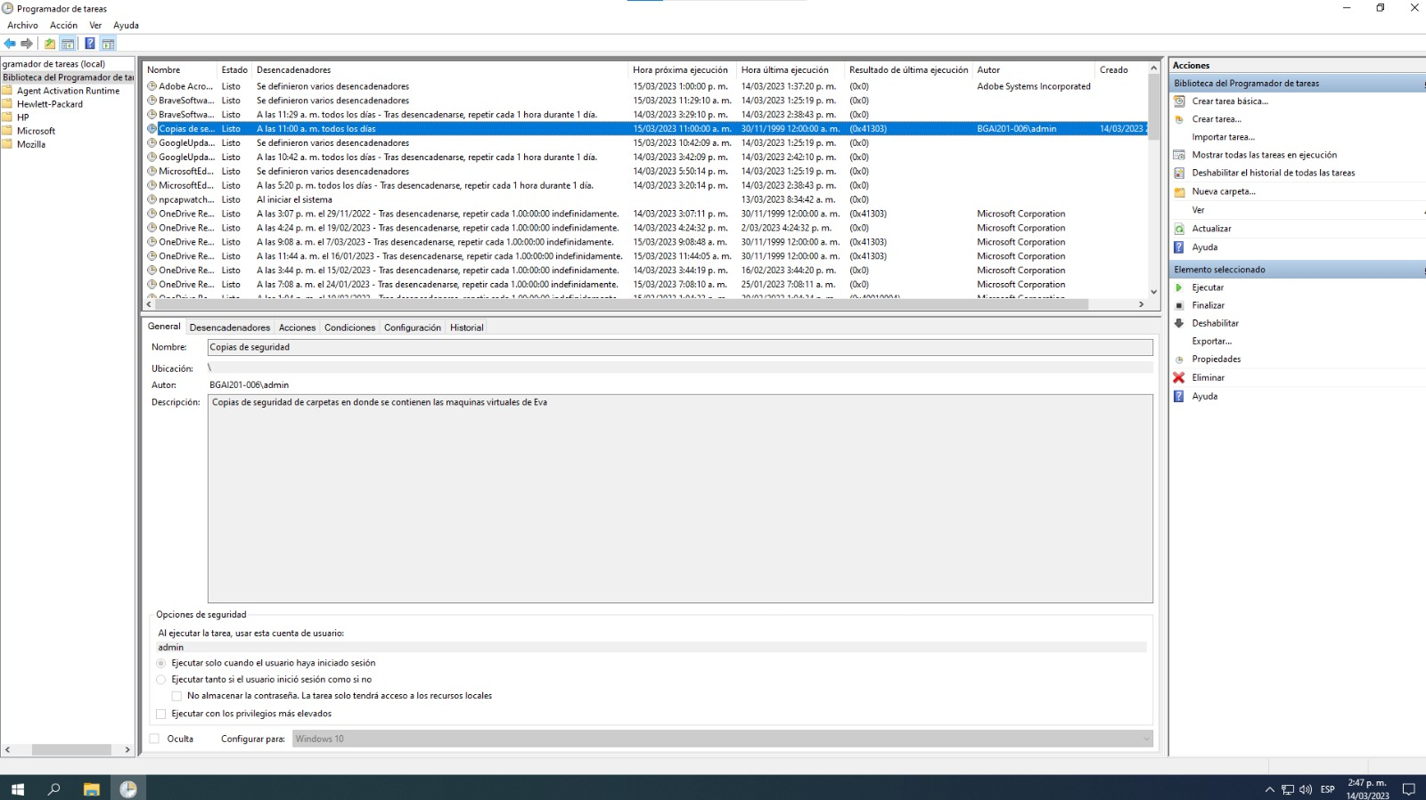

Aqui en esta vista podemos ver donde se encuentran las tareas activas y efectivamente miramos que la tarea programada ya se encuentra activa, de esta forma vemos que creamos las copias de seguridad de manera perfecta.